LAPORAN TUGAS BESAR TEKNIK PENULISAN KARYA ILMIAH
“ MENGHITUNG KALORI, JARAK, DAN DETAK JANTUNG DENGAN OLAHRAGA JOGGING DAN JALAN KAKI ”

Dosen Pembimbing: Deris Stiawan, M.T., PH.D.

Disusun Oleh : Pusphita Febtiani 09030581822052

PROGRAM STUDI TEKNIK KOMPUTER JURUSAN SISTEM KOMPUTER FAKULTAS ILMU KOMPUTER UNIVERSITAS SRIWIJAYA
2019

Kata Pengantar

Assalamu’alaikum warrahmatullahi wabarakatuh

Alhamdulillahirabbilalamin, banyak nikmet yang Allah SWT berikan, tetapi sedikit sekali yang kita ingat, segala puji hanya layak untuk Allah atas segala berkah, rahmat, taufik, serta hidayah-Nya yang tiada terkira besarnya, sehingga saya dapat menyelesaikan tugas penulisan karya ilmiah ini.

Dalam penyusunannya, saya mengucapkan terima kasih kepeda kedua orang tua dan teman-teman saya yang telah memberikan banyak dukungan kepada saya, semoga ini adalah awal dari kesuksesan saya.

Penulisan karya ilmiah yang saya beri judul “MENGHITUNG JARAK, KALORI, DAN DETAK JANTUNG DENGAN OLAHRAGA JOGGING DAN JALAN KAKI ”. yang berisikan
tentang perbandingan antara olahraga jogging dengan jalan kaki, mana yang lebih cepat membakar kalori?, mana yang lebih cepat memompa detak jantung?, dan seberapa jauh jarak yang yang di tempuh?.

Meskipun saya berharap isi dari penulisan karya ilmiah saya ini bebas dari kekurangan dan kesalahan, namun selalu ada yang kurang. Oleh karena itu, saya mengharapkan kritik dan saran yang membangun, agar penulisan karya ilmiah yang saya buat ini dapat lebih baik lagi.

Akhir kata saya mengucapkan terimakasih, semoga tugas penulisan karya ilmiah ini dapat bermanfaat.

Palembang, 04 Desember 2019

Penyusun

Daftar Isi

Kata Pengantar…………………………………………………………………………………….
BAB I PENDAHULUAN 4
  - Latar Belakang 4
  - Rumusan Masalah 5
1.3 Tujuan ……………………………………………………………………………,, 5
BAB II PEMBAHASAN 6
  - Teknik Olahraga Jogging yang benar 6
  - Syarat-syarat jalan kaki yang benar 7
  - Manfaat Olahraga Jogging dan jalan kaki 8
  - Kalori dan Deficit kalori 10
  - Olahraga jogging dan jalan kaki dapat membakar kalori 11
BAB III PERCOBAAN DAN ANALISA 13
  - Applikasi yang digunakan 13
  - Percobaan pada Olahrag Jogging 14
  - Percobaan pada Jalan kaki 18
  - Membandingkan hasik dari Olahraga Jogging dan Jalan kaki 22
BAB IV PENUTUP 25
4.1 Kesimpulan 25
Daftar Pustaka 26

BAB I PENDAHULUAN

Latar Belakang

Olahraga merupakan salah satu kata yang paling sering didengar oleh kebanyakan masyarakat. Olahraga yang paling sering dilakukan adalah olahraga jogging pada saat pagi hari maupun sore hari. Olahraga Jogging merupakan olahraga yang paling disenangi oleh banyak kalangan mulai dari anak muda hingga orang tua.

Mengapa jogging ini sangat disenangi? Karena jogging ini sangat mudah dilakukan, hanya berlari-lari kecil saja, Tetapi dengan perkembangan zaman sebagian orang malas untuk melakukannya, padahal olahraga ini sangat bagus untuk kesehatan tubuh, karena dengan olahraga, dapat membakar lemak dalam tubuh dan masih banyak lagi manfaatnya. Menurt kalian apakah lari sama dengan jogging? Mari kita simak jawaban para ahli selanjutnya.

Menurut Cooper dalam Jonathan Kuntaraf (1992; 182) dikatakan bahwa sebenarnya keduanya berbeda, tegantung kepada kecepatan dalam berlari. Bila seorang lari lebih cepat dari 9 menit untuk jarak 1,6 km, maka kita sebut sebagai berlari, tetapi bila jarak tersebut ditempuh dalam waktu yang lebih lambat dari 9 menit, maka kita sebut joging.

Menurut Soekarman (1989 ; 80) bahwa jogging diartikan sebagai lari lambat dan kontinue. Dari kedua pendapat tersebut dapatlah disimpulkan bahwa joging adalah suatu bentuk latihan yang kecepatannya berbeda diantara jalan dan berlari.[1]

Kemudian, Jalan kaki adalah suatu kegiatan fisik yang menggunakan otot-otot terutama otot kaki untuk berpindah dari suatu tempat atau ketempat lain. Menurut hasil wawancara dengan Dosen Fakultas Pendidikan dan Olahraga Universitas Pendidikan Indonesia, Gumilar menjelaskan “Jalan kaki adalah gerakan yang terstruktur dan terencana dan mempunyai induk organisasi atletik.

Sedangkan menurut hasil wawancara dengan Dosen Sports Medicine FPOK Universitas Pendidikan Indonesia, Angkawidjaya “Jalan kaki adalah keterampilan dasar yang dimiliki manusia yang merupakan basic skill seperti melompat dan merupakan tahap pembelajaran setiap manusia dari lahir”. Gerak tubuh yang kita lakukan dalam berjalan didominasi oleh langkah kaki, meskipun gerak tangan, dan anggota badan lainnya juga di perlukan tetapi gerak langkah kaki sebagai gerak utama.[2]

Rumusan Masalah

    - Bagaimana teknik Olahraga Jogging yang baik dan benar?
    - Bagaimana syarat-syarat jalan kaki yang benar?
    - Apa itu manfaat jogging dan jalan kaki?
    - Apa yang dimaksud dengan kalori dan defisit kalori?
    - Apakah dengan olahraga jogging dan jalan kaki dapat membakar kalori?

Tujuan

Tujuan dari penulisan ini untuk memberitahukan sebuah informasi kepada pembaca tentang pentingnya bagi kalian untuk berolahraga seperti jogging maupun jalan kaki, Apalagi sekarang orang-orang telah banyak menggunakan kendaraan pribadi sehingga mengakibatkam macet untuk menghindari kemacetan kalian bias berjalan kaki, berjalan kaki juga ada manfaat untuk kesehatan tubuh, karena jalan kaki dapat juga membakar lemak dalam tubuh.

BAB II PEMBAHASAN
  - Teknik Olahraga Jogging yang baik dan benar
Olahraga Jogging juga memiliki teknik yang benar agar setelah berjogging badan kita tidak merasa sakit, berikut merupakan teknik-teknik olahraga jogging dimulai dari:

Kepala

    - Menyelaraskan dengan baik bagian kepala adalah adalah kunci dari lari/jogging yang baik.
    - Pandanglah lurus ke depan. Hal ini akan menyelaraskan posisi leher dan punggung.
    - Rahang dan leher juga harus rileks.

Bahu

    - Jaga bahu dalam posisi tegak namun tetap santai.
    - Bahu juga tidak boleh bergoyang dari sisi ke sisi.
    - Jangan membungkuk.
    - Jangan biarkan bahu bergerak ke atas serta menjadi tinggi dan tegang.
    - Kalau kamu merasa bahu menjadi tegang, gerakan bahu ke arah luar dan dalam untuk melepas ketegangan.

Tubuh

    - Posisi kepala dan bahu harus sejajar dengan benar.
    - Batang tubuh harus hampir lurus, sehingga kamu berlari dalam posisi tegak, namun sedikit condong ke depan akan menciptakan postur tubuh yang benar-benar seimbang.
    - Jangan terlalu tegak dan jangan membungkuk. Tubuh condong terlalu jauh ke depan bisa menyebabkan tersandung, berdampak pada langkah, dan menempatkan tekanan berlebihan pada lutut dan punggung. Condong ke belakang akan membuat kamu mengambil langkah yang terlalu panjang dan memperberat tumit, menekan lutut, pinggul
dan punggung.
    - Berlarilah dengan bahu belakang agak tegak, buka dada agar paru-paru dapat bernafas dengan maksimal.

Lengan dan Tangan
Gerakan lengan juga penting, karena membantu mendorong maju saat berlari. Gerakan lengan juga membantu untuk meminimalkan rotasi batang tubuh.

    - Jaga siku yang ditekuk dengan sudut sekitar 90 derajat.
    - Lengan harus santai dan bergerak seirama dengan langkah kaki .
    - Ayunkan lengan ke atas dan ke bawah.
    - Ayunkan tangan ke atas dan ke arah tulang dada.
    - Saat melakukan ayunan ke bawah, tangan harus keluar dan turun menuju pinggang.

    - Jangan mengayunkan lengan terlalu tinggi atau terlalu rendah,.
    - Lengan harus diayunkan sedikit keluar, tidak harus diayunkan di seluruh tubuh.
    - Jaga tangan dan pergelangan tangan menjadi rileks, dengan tidak mengepalkan tangan.
    - Jari-jari harus ringan menyentuh ke telapak tangan.

Pinggul

    - Pinggul menunjuk lurus ke depan jika kepala, bahu dan dada sejajar dengan benar.
    - Jika badan condong terlalu jauh ke depan atau ke belakang, juga akan memiringkan pinggul dan membuat tubuh menjadi tidak sejajar.

Lutut

    - Untuk ketahanan berlari, lutut jangan diangkat tinggi, cukup rendah saja untuk menghemat energi.
    - Jaga lutut dengan sedikit ditekuk untuk meredam efek saat menyentuh tanah.
    - Jangan membuat langkah terlalu panjang.
    - Jika kaki melebar kedepan tubuh, maka kamu membuat langkah yang panjang yang melelahkan.
    - Berlari dengan mengangkat lutut rendah akan memudahkan saat kamu hendak berhenti melangkah.

Kaki

    - Kaki harus menyentuh tanah dengan ringan, memutarnya kembali ke depan dan mendaratkan ujung kaki lebih dulu ke tanah.
    - Berlari seharusnya tidak keras dan tidak berisik, tapi dengan lembut dan tenang.

Syarat-syarat berjalan kaki yang benar
Ada beberapa hal yang harus sebaiknya diperhatikan jika akan melakukan jalan kaki sebagai kesehatan yaitu :
- Sebaiknya saat berjalan kaki menggunakan baju atau jaket yang berwarna terang, agar pejalan kaki yang lain dapat melihat dengan jelas.
- Gunakanlah sepatu yang sesuai untuk berjalan kaki. Yang memiliki bantalan yang kuat dan fleksibel yang dapat menopang keseimbangan tubuh dan juga memiliki ruang yang cukup untuk jari-jari.
- Saat berjalan posisi leher tidak boleh menengadah atau menunduk. Usahakan posisi kepala netral dengan pandangan lurus kedepan agar tidak mengalami nyeri pada leher.

- Saat mulai berjalan, daratkan terlebih dahulu tumit ke tanah. Bahu sebaiknya tidak membungkuk dan lebih rileks. Tekuklah siku selama berjalan hingga membentuk sudut 90 derajat dan ayunkan ke pusat tubuh. Ini akan membantu membakar lebih banyak kalori dengan karena cara ini akan melibatkan lebih banyak otot yang bekerja.
- Usahakan tubuh berdiri sejajar sehingga otot punggung dan bokong bekerja lebih maksimal dan dapat menghasilkan pembakaran kalori yang lebih banyak.
- Usahakan untuk bernafas seirama dengan langkah dengan posisi dada sedikit terangkat. Agar dapat menarik nafas panjang dan memperluas otot perut.
- Saat mengambil rute yang menanjak, beban pada persendian dapat dikurangi dengan cara mencondongkan tubuh sedikit ke depan. Sebaliknya, saat mengambil rute yang menurun, bisa mencondongkan tubuh ke belakang.
- Untuk pembakaran lemak, tambahkan kecepatan langkah kaki selama 60 detik pertama, dan untuk 120 detik berikutnya kembalilah ke kecepatan biasa. Ulangi interval ini sesering yang bisa lakukan dan selama yang diinginkan. Jumlah lemak yang terbakar akan meningkat dengan variasi interval dan tenaga yang dikeluarkan pada tahap ini secara dramatis.
- Untuk mencegah dehidrasi, jangan lupa untuk selalu membawa air mineral. Waktu yang baik untuk berjalan kaki adalah pagi hari selama 15 hingga 30 menit secara rutin untuk kebugaran dan siang hari untuk pembakaran kalori.

Manfaat Jogging dan Jalan kaki
Berikut beberapa manfaat lari atau jogging secara rutin bagi kita:

- Lari atau jogging secara rutin akan menguatkan jantung, menambah jumlah kapiler serta sel-sel darah merah dalam tubuh. Jantung pun akan semakin kuat.
- Kapasitas otot untuk menyerap oksigen akan meningkat. Jantung yang terlatih akan memompa jumlah darah yang lebih besar per siklus. Saat aliran darah meningkat, konsumsi oksigen juga akan meningkat. Semua jaringan dan organ dalam tubuh kita akan menerima lebih banyak darah yang kaya akan oksigen dan nutrisi.
- Lari atau jogging membantu menyingkirkan stres. Untuk melepaskan stres dari tubuh, kita harus berkeringat. Di sinilah pentingnya berlari bagi tubuh kita.

- Ketika kita berolahraga, tubuh kita melepaskan hormon endorfin, yang dikenal sebagai hormon kebahagiaan. Saat kandungan endorfin dalam darah meningkat, kita akan mengalami sedikit perasaan euforia dan perasaan depresi pun menghilang.
- Aktivitas otak akan meningkat juga. Saat kita sedang berlari, otak akan menghasilkan solusi kreatif untuk masalah-masalah yang sedang kita hadapi. Itu terjadi karena adanya asupan oksigen yang membantu sistem saraf pusat, termasuk otak, berfungsi lebih aktif.
- Lari atau jogging secara rutin membuat daya tahan tubuh meningkat karena sel-sel darah merah dan hemoglobin yang bertambah dalam tubuh. Lari juga akan menurunkan kolesterol darah, mengurangi rasa lapar, dan memperbaiki metabolisme tubuh. Hal ini akan berpengaruh pada berat badan yang tentu saja akan berkurang.
- Sebuah penelitian menemukan bahwa berlari atau jogging secara rutin akan meningkatkan regenerasi sel-sel dalam hati.
- Membiasakan diri berlari dengan rutin akan memberikan efek positif bagi tulang dan sendi-sendi dalam tubuh. Hal ini juga baik bagi orang yang berusia lanjut karena mencegah penyakit sendi degeneratif atau ostearthritis.

Jangan malas untuk berjalan kaki, karena jalan kaki juga banyak manfaatnya seperti berikut;
- Mencegah diabetes tipe 2
- Selain penyakit jantung, risiko penyakit diabetes tipe 2 juga bisa turun hingga 30 persen, dengan berjalan kaki setidaknya selama 30 menit dalam sehari. Dengan berjalan kaki, Anda memicu otot untuk bekerja lebih sehingga kemampuannya untuk menyerap glukosa meningkat.
- Menurunkan berat badan
- Dengan berjalan cepat selama 30 menit, Anda bisa membakar setidaknya 150 kalori per hari. Semakin cepat langkah kaki Anda, semakin banyak kalori yang terbakar. Namun, berjalan kaki saja tidak cukup. Anda juga perlu menunjangnya dengan pola makan sehat.
- Meningkatkan sistem kekebalan tubuh
- Kurang olahraga bisa membuat tubuh Anda mudah terkena penyakit. Cobalah sempatkan diri untuk jalan kaki setidaknya selama 30 menit. Jalan kaki dapat meningkatkan sistem kekebalan tubuh yang berguna melawan infeksi.
- Mengurangi stres

- Rutin berjalan kaki dapat mengurangi dan mencegah stres. Ketika berjalan kaki atau melakukan aktivitas fisik lainnya, tubuh Anda melepaskan hormon endorfin yang membuat Anda merasa lebih baik, mengurangi rasa cemas, serta depresi. Selain itu, jalan kaki bisa memperbaiki mood dan membuat tidur jadi lebih nyenyak.
- Mencegah osteoporosis
- Osteoporosis disebabkan oleh adanya penipisan tulang sehingga tulang menjadi keropos, rapuh, dan rentan patah. Dengan berjalan kaki, Anda dapat membangun dan mempertahankan kesehatan tulang.

kalori dan defisit kalori
- Kalori
Menurut kamus medis Medilexicon, kalori adalah satuan unit kandungan panas atau energi. Akan tetapi, lebih tepatnya kalori adalah jumlah energi yang Anda dapatkan dari makanan dan minuman, atau energi yang kita bakar melalui aktivitas sehari-hari. Sederhananya, kalori adalah energi yang dibutuhkan tubuh agar bisa beraktivitas dan menjalankan fungsinya dengan baik.

Sebagai contoh, sebuah apel yang Anda makan mengandung sekitar 80 kalori. Sementara itu, berjalan kaki 10 menit membutuhkan sekitar 30 kalori. Berapa banyak kalori yang dibakar tubuh tergantung pada tinggi badan, berat badan, usia, jenis kelamin, dan tingkat aktivitas fisik setiap orang. Ada dua jenis kalori, yaitu:

-. Kalori kecil (kal)

-. Kalori besar (Kal, Kkal)

Perlu dicatat, 1 kalori besar (1Kkal) sama dengan 1.000 kalori kecil.

Saat melihat label nutrisi pada kemasan makanan atau minuman, kalori yang tertera adalah kalori besar, yaitu kilokalori (Kkal). Snack cokelat yang disebutkan memilki 250 kalori, sebenarnya mengandung 250.000 kalori. Uniknya, kebanyakan orang menganggap kalori hanya ada pada makanan dan minuman, padahal apa pun yang mengandung energi memiliki kalori. Batu bara sekali pun mengandung kalori, tapi memang manusia tidak akan mendapatkan nutrisi penting dari batu bara sehingga tidak ada gunanya mengonsumsi sumber kalori tersebut.

Defisit Kalori

Defisit kalori adalah keadaan di mana Anda membakar lebih banyak kalori daripada yang Anda konsumsi. Misalnya, jika Anda membakar 2.500 kalori per hari tetapi hanya makan 2.000, Anda telah membuat defisit 500 kalori per hari. Defisit kalori memaksa tubuh untuk menggunakan sumber energi non-makanan (biasanya lemak tubuh meskipun tubuh juga dapat membakar jaringan otot untuk energi) untuk menutupi kekurangan yang menyebabkan penurunan berat badan.

Olahraga Jogging dan Jalan kaki dapat membakar kalori

Jalan kaki dan lari memiliki beberapa perbedaan seperti sudut lutut, kontak dengan tanah, tenaga hingga kecepatan. Setiap perbedaan tersebut mempengaruhi jumlah kalori yang dibakar saat melakukan kedua olahraga tersebut. Namun saat berbicara mengenai jumlah kalori yang dibakar, ada perbedaan yang cukup besar antara berjalan dengan berlari. Hal tersebut bisa dilihat dari jarak yang ditempuh dalam waktu yang sama.

Karena kecepatan berlari lebih cepat dibandingkan dengan berjalan, perhitungan jarak yang dapat ditempuh dalam waktu satu jam tentu juga lebih jauh. Dengan berlari sejauh 8 km/jam, kalori yang dibakar bisa mencapai 614 kalori. Sedangkan jika berjalan kaki dengan jarak 5 km/jam, kalori yang dibakar hanya berada di angka 317 kalori.

Dilihat dari jumlah kalori yang dibakar, terlihat jelas bahwa saat Anda berlari, jumlah kalori yang dibakar masih lebih banyak. Bahkan meski jarak yang ditempuh sama sekalipun, jumlah kalori yang dibakar saat berlari masih lebih banyak dibandingkan dengan berjalan kaki. Dari sisi ini, terlihat jelas kalau lari memang relatif lebih baik untuk diet menurunkan berat badan.

Jumlah kalori yang dibakar saat berlari memang lebih besar dibandingkan pada jalan kaki. Akan tetapi bukan berarti lebih baik memilih lari daripada jalan kaki. Pada dasarnya kedua olahraga tersebut memiliki manfaatnya masing-masing.

Berlari memang bisa membakar lebih banyak kalori. Akan tetapi berjalan relatif tidak terlalu membebani tubuh dan mudah dilakukan. Cara terbaik untuk membakar kalori dengan aman justru dengan mengombinasikan kedua olahraga ini. Awali dengan berjalan sebagai persiapan dan tambah ritmenya dengan berlari. Berjalan kaki akan membantu mempersiapkan fisik agar terhindar dari cedera. Sedangkan dengan berlari, Anda bisa membakar kalori lebih banyak.

BAB III PERCOBAAN DAN ANALISA

Applikasi yang digunakan
Pada percobaan kali ini saya menggunakan applikasi google fit, ada sedikit pejelasan yang ingin saya berikan kepada kalian. Mengapa saya menggunakan applikasi ini, kenapa tidak yang lain? Karena Sulit mengetahui seberapa banyak atau apa saja aktivitas yang Anda butuhkan agar tetap sehat. Karena itulah Google Fit bekerja sama dengan Organisasi Kesehatan Dunia (WHO) dan Asosiasi Jantung Amerika Serikat (AHA) untuk menyediakan dua target aktivitas baru yang dapat membantu meningkatkan kesehatan Anda: Menit Bergerak dan Poin Kardio

  - Menit Bergerak Agar lebih sehat, penting untuk memperbanyak bergerak dan mengurangi duduk. Dapatkan Menit Bergerak untuk semua aktivitas Anda dan dapatkan motivasi untuk membuat perubahan kecil yang lebih sehat sepanjang hari, seperti menaiki tangga bukannya menggunakan lift, atau berjalan bersama teman bukannya duduk-duduk minum kopi.

  - Poin Kardio, Aktivitas yang memompa jantung lebih cepat memiliki manfaat kesehatan yang besar bagi jantung dan pikiran. Anda akan memperoleh satu Poin Kardio untuk setiap menit aktivitas sedang, seperti mengimbangi langkah anjing Anda saat membawanya berjalan-jalan, dan poin ganda untuk aktivitas yang lebih intens seperti berlari.

Dan untuk menghitung detak jantung saya menggunakan heart rate dan ini beberapa pejelasan tentang heart rate, Monitor detak jantung ini cocok untuk orang yang sangat peduli dengan kondisi kesehatan mereka atau yang membutuhkan untuk memantau mereka detak jantung secara teratur.

Ini menyarankan Anda informasi tingkat kebugaran. Studi terbaru menunjukkan detak jantung yang lebih tinggi dalam mode istirahat mungkin terhubung dengan risiko penyakit jantung yang lebih tinggi, mis. serangan jantung, penyakit kardiovaskular, fibrilasi atrium - Afib, stroke, stres, dan diabetes. Dan semakin sehat Anda, semakin lambat detak jantung Anda (tetapi tidak terlalu rendah) akan berada dalam mode istirahat.

Percobaan Olahraga Jogging
Percobaan olahraga jogging yang saya lakukan beberapa hari yang lalu:
    - Ketika jogging saya menempuh jarak 0,86 km dengan langkah 982 kaki, dengan kalori yang keluar 55 dan memompa detak jantung 136 bpm. Dengan kecepatan 80/km.

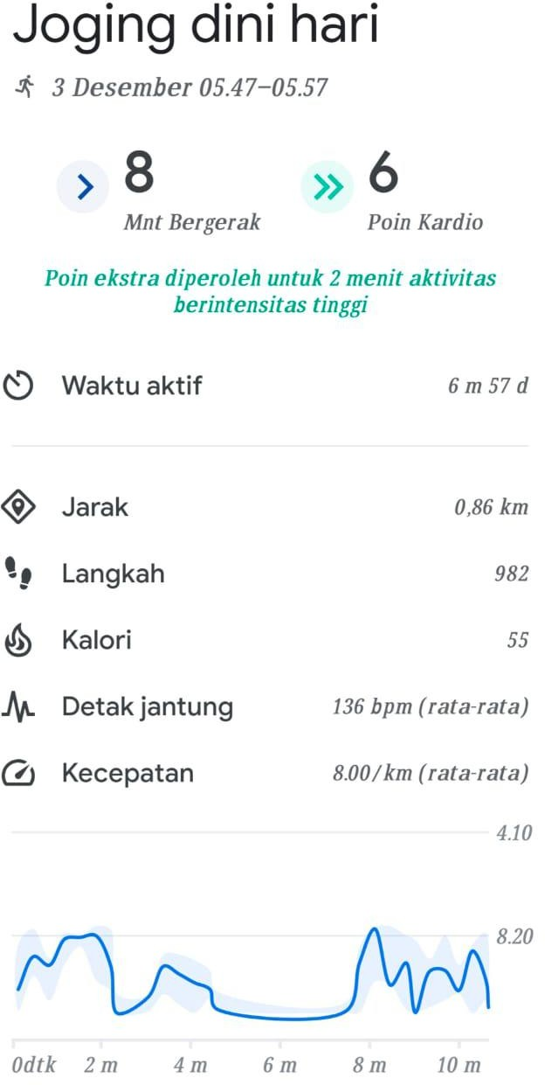

    - ketika jogging saya menempuh jarak 0,77 km dengan langkah 895 kaki, dengan kalori yang keluar 47 dan telah memompa detak jantung 160 bpm. Dengan kecepatan 7,15/ km.

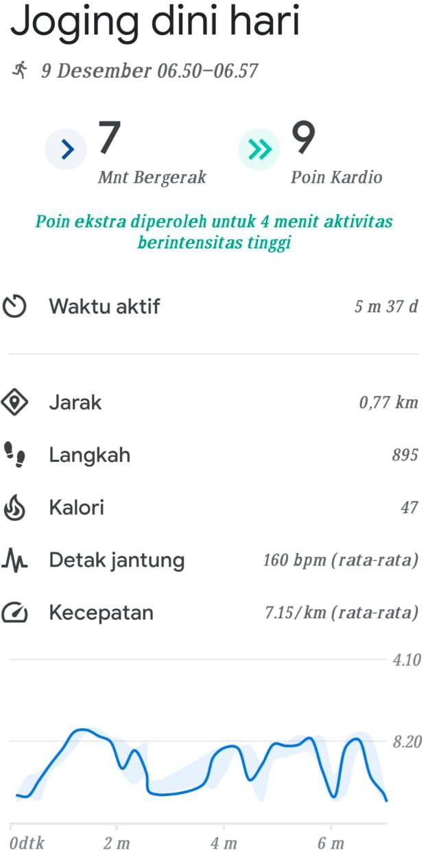

    - ketika jogging saya menenpuh jarak 0,66 km dengan langkah 717 kaki dengan kalori yang keluar 39 dan memompa detak jantung 147 bpm dengan kecepatan 6,50/km.

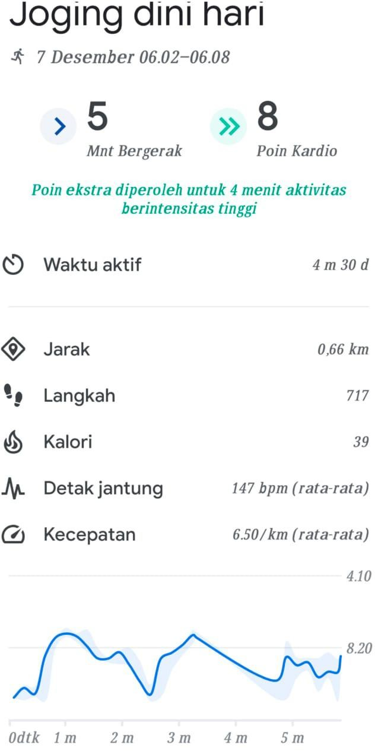

    - ketika jogging saya menempuh jarak 0,47 km dengan langkah 594 kaki, dengan kalori yang terbakar 24, serta memompa detak jantung 105 bpm demgan kecepatan 15.30/km.

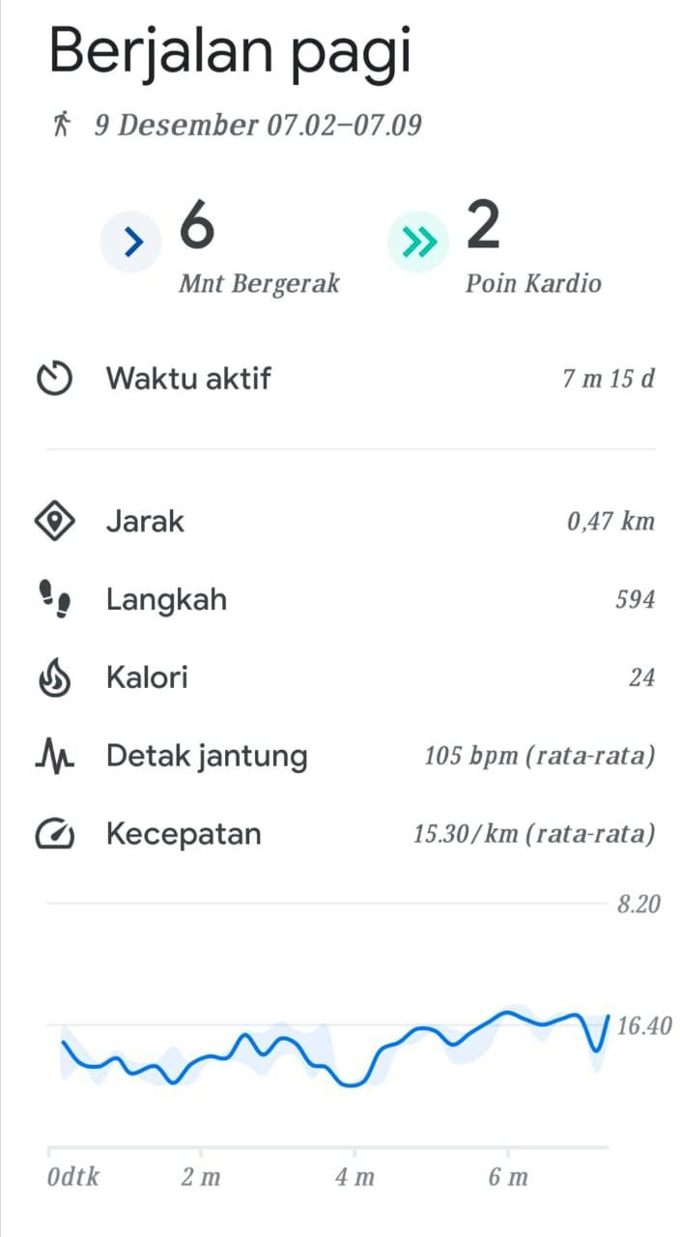

Percobaan pada Jalan kaki
Percobaan dengan jalan kaki yang telah saya lakukan beberapa hari yang lalu:

- ketika saya berjalan kaki hingga 0.86 km jarak yang di tempuh, dengan langkah 1.301 kaki, kalori yang terbakar 46 serta, memompa detak jantung 91 bpm dan kecepatan 16,,20 /km.

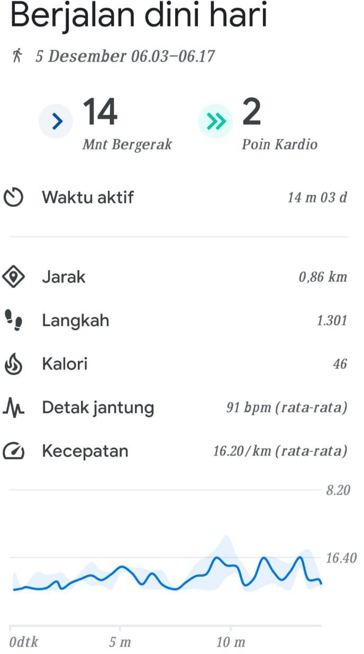

- ketika saya berjalan kaki hingga 0.66 km, dengan langkah 846 kaki, kalori yang terbakar 32, serta memompa detak jantung 99 bpm, dan kecepatan 14,50

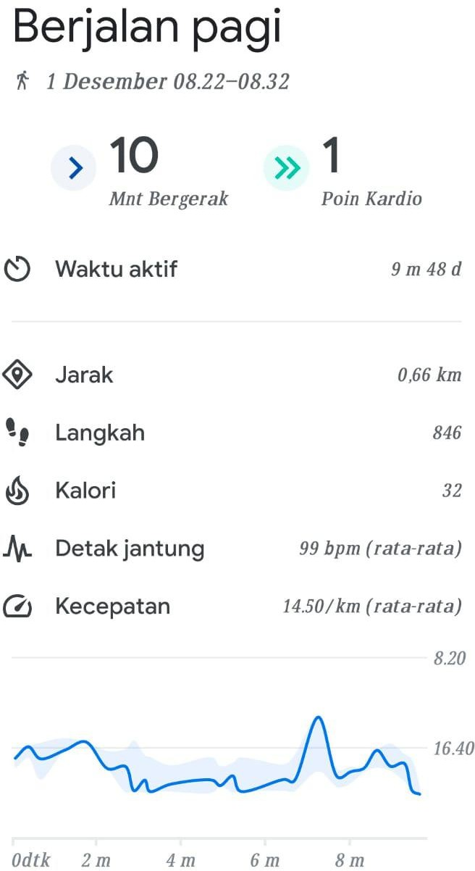

- ketika berjalan kaki hingga 0,77 km dengan langkah 936 kaki,kalori yang terbakar 42, serta memompa detak jantung 102 bpm dan kecepatan 16,25/km

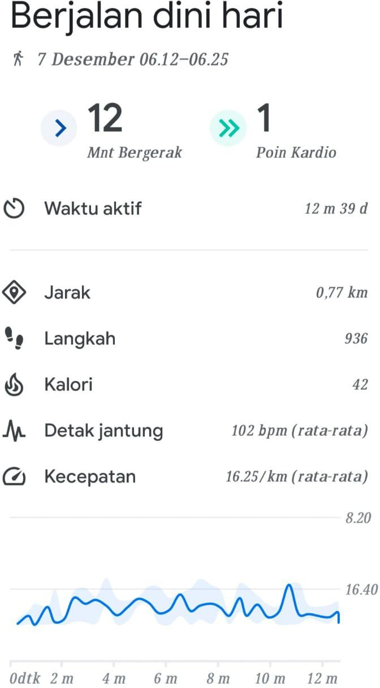
1

- ketika saya berjalan kaki hingga jarak 0.47, dengan langkah 594, kalori yang terbakar 24, serta memompa detak jantung 195 bpm dan kecepatan 15.30/km.

Membandingkan hasil dari olahraga Jogging dan Jalan Kaki
Perbandingan antara olahraga jogging dan jalan kaki dengan jarak yang sama, tetapi kalori serta detak jantung dan kecepatan yang berbeda-beda maka hasilnya akan berbeda juga.

Perbandingan 1

Perbandingan 2

Percobaan 3

BAB IV PENUTUP

4.1 Kesimpulan
Kesimpulan dari survey yang saya lakukan bahwasanya olahraga jogging dan jalan kaki, keduanya sama-sama dapat membakar kalori yang berada dalam tubuh Olaahraga jogging lebih banyak membakar kalori dan membuat detak jantung yang berdetak lebih cepat, walaupun hanya sekedar jalan kaki juga itu bagus untuk kesehatan tubuh, malah zaman sekarang hanya sebagian orang yang berjalan kaki dalam aktivitasnya kebanyakan orang sudah memilki kendaraan pribadi , dan itulah yang akan membuat macet apalagi, pada saat pagi hari ketika orang-orang akan berangkat kerja,sekolah,kuliah dan lainnya. Dan untuk berjalan kakilah untuk menghindari kemacetan, dengan menggunakan kendaraan umun.

Daftar Pustaka
- S. Purwanto, “Perbedaan Pengaruh Antara Latihan Joging Dan Jalan Cepat Terhadap Tingkat Kesegaran Jasmani.”
- A. . Fallis, “Summary for Policymakers,” in Climate Change 2013 - The Physical Science Basis, vol. 53, no. 9, Intergovernmental Panel on Climate Change, Ed. Cambridge: Cambridge University Press, 2013, hal. 1–30.
https://www.kalbestore.com/articles/joging-atau-jalan-untuk-membakar-kalori/ http://venussehat.blogspot.com/2018/10/apa-itu-defisit-kalori-dan-bagaimana.html https://www.alodokter.com/jangan-takut-lelah-ada-banyak-manfaat-jalan-kaki https://www.primafit.com/updated/manfaat-jogging-secara-teratur/ sumber:http://segiempat.com/tips-dan?cara/kesehatan/cara-berjalan-kaki-yang-benar/

